**Архитектура ЭВМ**

**Лабораторная работа №3**

Тема: Исследование регистров

Работу выполнила студентка

Группы ИУ7-45Б

Мищенко Маргарита

Работу проверил:

2019, Москва

**ЦЕЛЬ РАБОТЫ**

Изучение принципов построения регистров сдвига, способов преобразования параллельного кода в последовательный код и обратно, сборка схем регистров сдвига и их экспериментальное исследование.

**ЗАДАНИЕ 1**

А) Функциональная схема 8-разрядного регистра сдвига вправо

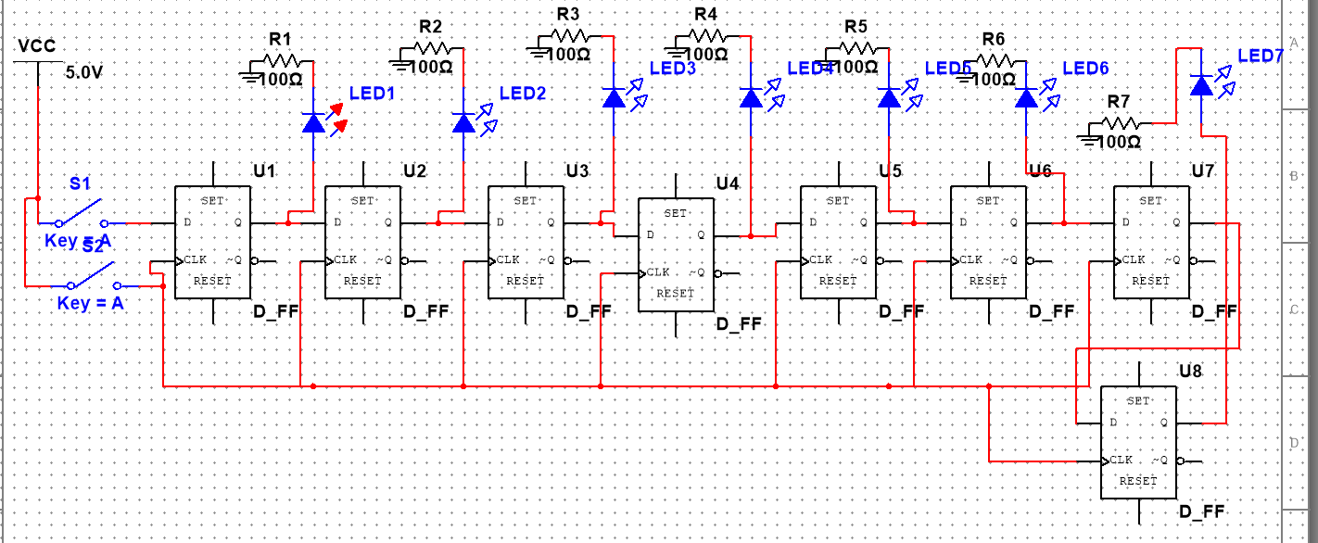

Б) Функциональная схема 8-разрядного циклического регистра со сдвигом вправо

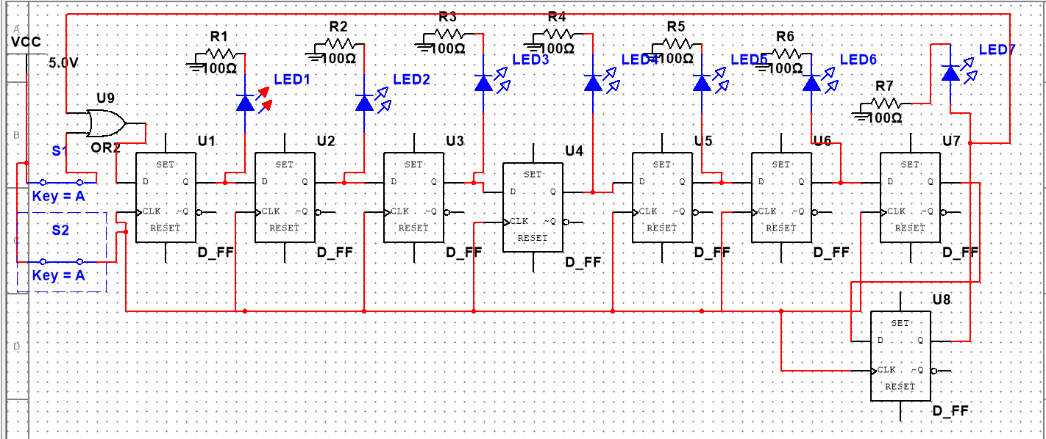

В) Функциональная схема 8-разрядного циклического регистра со сдвигом влево

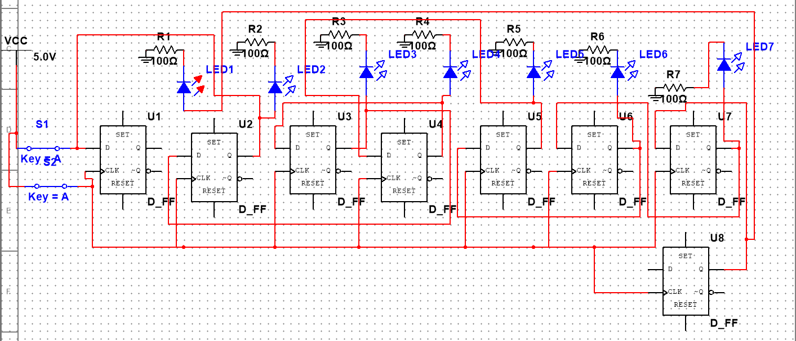

**ЗАДАНИЕ 2**

А) Универсальный 8-разрядный регистр, состоящий из интегральной схемы (ИС) 74LS194

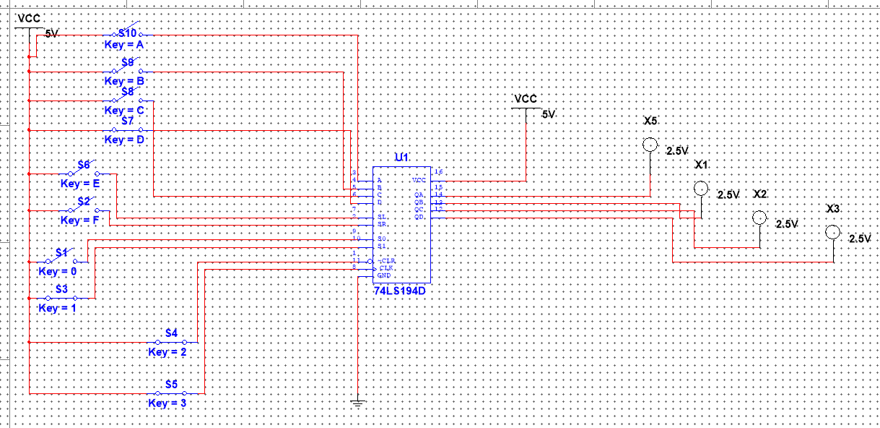

Б) Универсальный 8-разрядный регистр, состоящий из двух интегральных схем (ИС) 74LS194

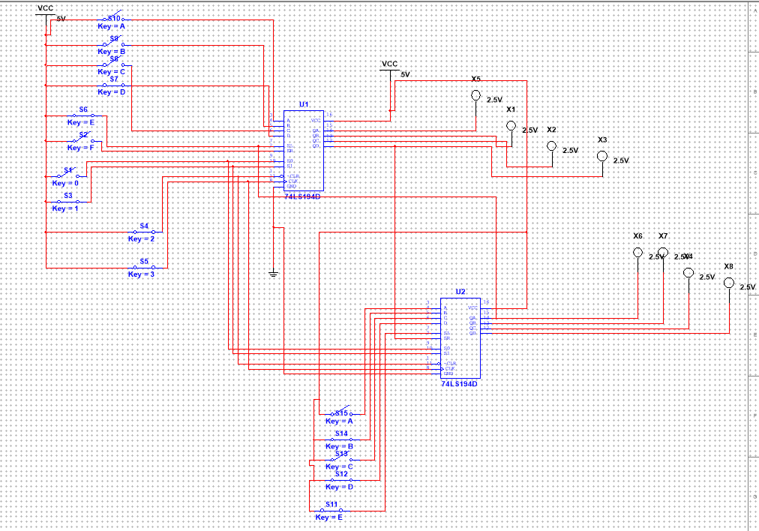

Кодирование режимов регистра сдвига управляющим словом S1S0.

|  |  |  |
| --- | --- | --- |
| S1 | S0 | Режим |
| 0 | 0 | Хранение |
| 0 | 1 | Сдвиг вправо |
| 1 | 0 | Сдвиг влево |
| 1 | 1 | Параллельный ввод данных |